Отчёта по лабораторной работе №9

НКНбд-02-21

Акондзо Жордани Лади Гаэл

Содержание

# 1 Цель работы

Цель данного работы — Познакомиться с операционной системой Linux. Получить практические навыки рабо- ты с редактором Emacs.

# 2 Последовательность выполнения работы

1. Ознакомиться с теоретическим материалом.
2. Ознакомиться с редактором emacs.
3. Выполнить упражнения.
4. Ответить на контрольные вопросы.

**Основные команды emacs**

1. Открыть emacs.
2. Создать файл lab07.sh с помощью комбинации Ctrl-x Ctrl-f (C-x C-f).
3. Наберите текст (…).
4. Сохранить файл с помощью комбинации Ctrl-x Ctrl-s (C-x C-s).
5. Проделать с текстом стандартные процедуры редактирования, каждое действие должно осуществляться комбинацией клавиш.

5.1. Вырезать одной командой целую строку (С-k).

5.2. Вставить эту строку в конец файла (C-y).

5.3. Выделить область текста (C-space).

5.4. Скопировать область в буфер обмена (M-w).

5.5. Вставить область в конец файла.

5.6. Вновь выделить эту область и на этот раз вырезать её (C-w).

5.7. Отмените последнее действие (C-/).

1. Научитесь использовать команды по перемещению курсора.

6.1. Переместите курсор в начало строки (C-a).

6.2. Переместите курсор в конец строки (C-e).

6.3. Переместите курсор в начало буфера (M-<).

6.4. Переместите курсор в конец буфера (M->).

1. Управление буферами.

7.1. Вывести список активных буферов на экран (C-x C-b).

7.2. Переместитесь во вновь открытое окно (C-x) o со списком открытых буферов и переключитесь на другой буфер.

7.3. Закройте это окно (C-x 0).

7.4. Теперь вновь переключайтесь между буферами, но уже без вывода их списка на экран (C-x b).

1. Управление окнами.

8.1. Поделите фрейм на 4 части: разделите фрейм на два окна по вертикали (C-x 3), а затем каждое из этих окон на две части по горизонтали C-x 2).

8.2. В каждом из четырёх созданных окон откройте новый буфер (файл) и введите несколько строк текста.

1. Режим поиска

9.1. Переключитесь в режим поиска (C-s) и найдите несколько слов, присутствующих в тексте.

9.2. Переключайтесь между результатами поиска, нажимая C-s.

9.3. Выйдите из режима поиска, нажав C-g.

9.4. Перейдите в режим поиска и замены (M-%), введите текст, который следует найти и заменить, нажмите Enter , затем введите текст для замены. После того как будут подсвечены результаты поиска, нажмите ! для подтверждения замены.

9.5. Испробуйте другой режим поиска, нажав M-s o. Объясните, чем он отличается от обычного режима?

# 3 Теоретическое введение

Для запуска Emacs необходимо в командной строке набрать emacs (или emacs & для работы в фоновом режиме относительно консоли). Надо также ознакомиться с редактором emacs, чтобы узнать несколько комбинации, которые будут очень вожные во время всего процесса работы с Еmacs.

Например, в табл. 1 приведено краткое описание стандартных каталогов Unix.

Таблица 1: Описание некоторых каталогов файловой системы GNU Linux

| **Команда** | **Описание действия** |
| --- | --- |
| c-x c-f | Открыть файл |
| с-x c-s | Сохранить текст в буфер |
| c-x c-b | Отобразить список открытых буферов в новом окне |
| c-x b | Переключиться в другой буфер в текущем окне |
| c-x i | Вставить содержимое файла в буфер в текущую позицию курсора |
| c-x 0 | Закрыть текущее окно (при этом буфер не удаляется) |
| c-x 1 | Закрыть все окна кроме текущего |
| c-x 2 | Разделить окно по горизонтали |
| c-x o | Перейти в другое окно |

Конечно, есть еще несколько команд, которые очень полезных для рабрты с редактором Emacs, но мы написали только некоторые из них, чтобы заполнить нашу табличу.

# 4 Ход работы

1. Открыл emacs. (рис. 1)

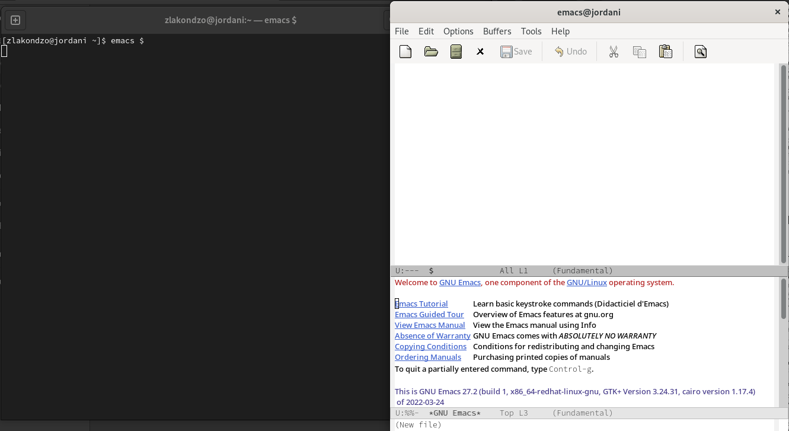

Рис. 1: Открытие Emacs

**или**

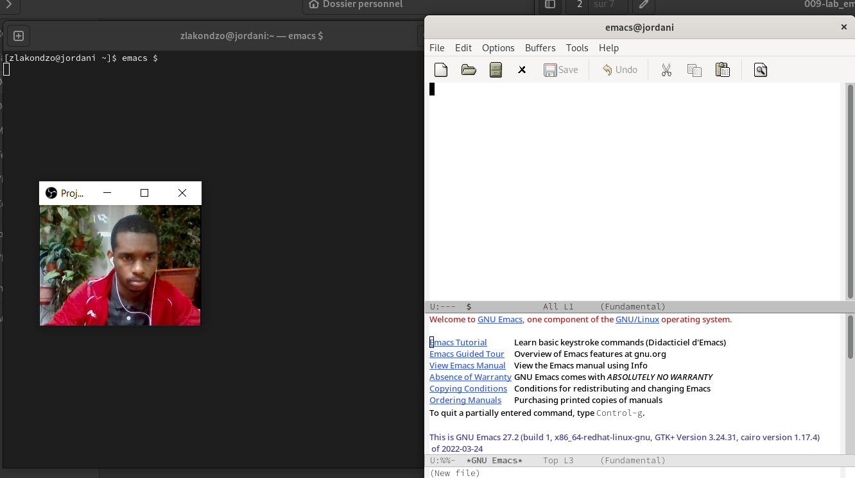

1. Создал файл lab07.sh с помощью комбинации Ctrl-x Ctrl-f (C-x C-f). (рис. 2)

Рис. 2: Создание файла

Рис. 2: Создание файла

1. Наберите текст: (рис. 3)

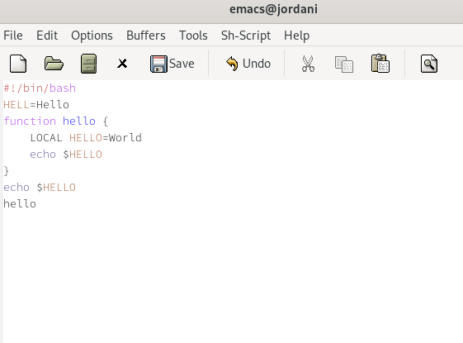

Рис. 3: Набрал текст

**или**

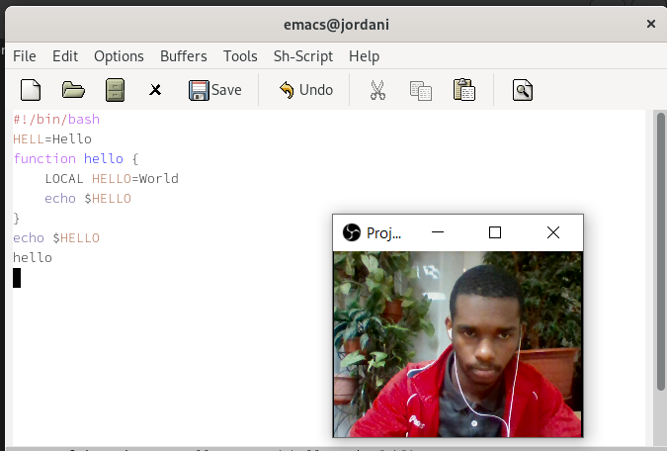

1. Сохранил файл с помощью комбинации Ctrl-x Ctrl-s (C-x C-s). (рис. 4)

Рис. 4: сохрание файла

Рис. 4: сохрание файла

1. Проделать с текстом стандартные процедуры редактирования, каждое действие должно осуществляться комбинацией клавиш.

5.1. Вырезал одной командой целую строку (С-k). (рис. 5)

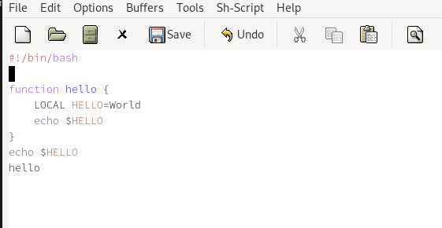

Рис. 5: Вырезание строки: (С-k)

5.2. Вставил эту строку в конец файла (C-y). (рис. 6)

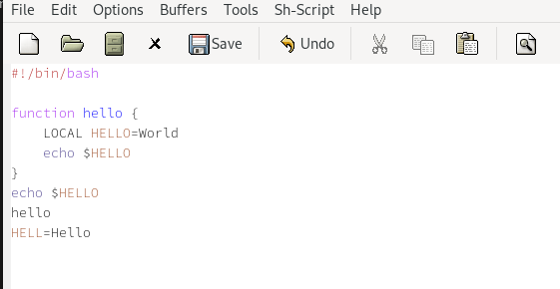

Рис. 6: Вставка строки в конец файла: (C-y)

5.3. Выделил область текста (C-space). (рис. 7)

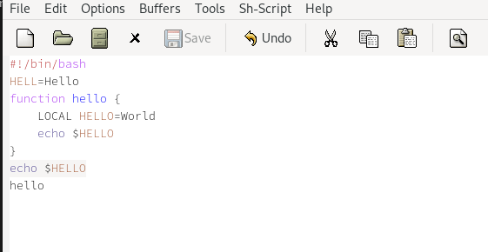

Рис. 7: Выделение области текста: (C-space)

5.4. Скопировал область в буфер обмена (M-w).

5.5. Вставил область в конец файла. (рис. 8)

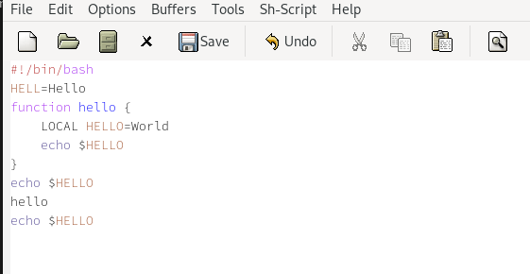

Рис. 8: Скопирование области:(M-w) и Вставка области в конец файла

5.6. Вновь выделил эту область и на этот раз вырезать её (C-w). (рис. 9)

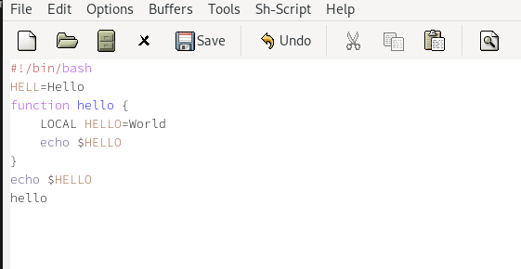

Рис. 9: выделение области и вырезание её: (C-w)

5.7. Отменил последнее действие (C-/). (рис. 10)

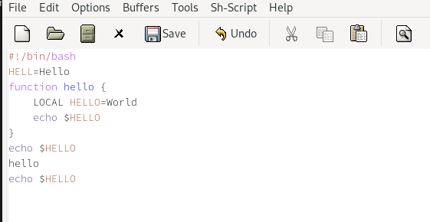

Рис. 10: Отмение последного действия: (C-/)

1. Научитесь использовать команды по перемещению курсора.

6.1. Переместил курсор в начало строки (C-a).

6.2. Переместил курсор в конец строки (C-e).

6.3. Переместил курсор в начало буфера (M-<).

6.4. Переместил курсор в конец буфера (M->).

1. Управление буферами.

7.1. Вывести список активных буферов на экран (C-x C-b). (рис. 11)

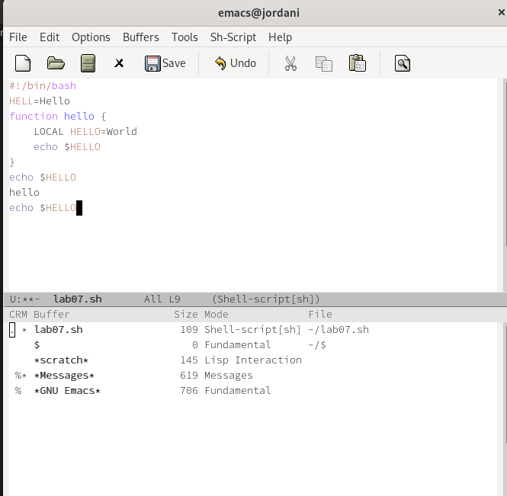

Рис. 11: Видение списока активных буферов на экран: (C-x C-b)

**или**

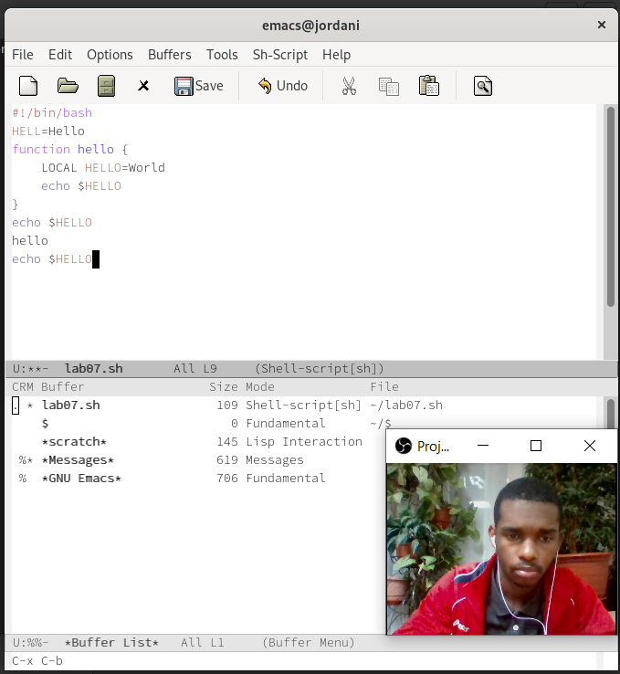

7.2. Переместил во вновь открытое окно (C-x) o со списком открытых буферов и переключитесь на другой буфер. (рис. 12)

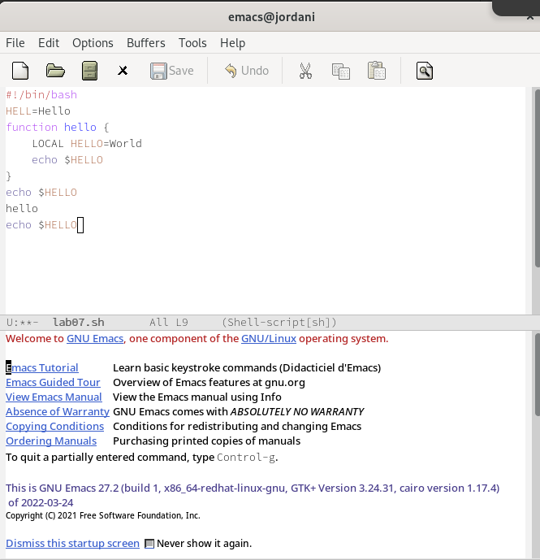

Рис. 12: Переместил во вновь открытое окно и переключиние на другой буфер

7.3. Закрыл это окно (C-x 0). (рис. 13)

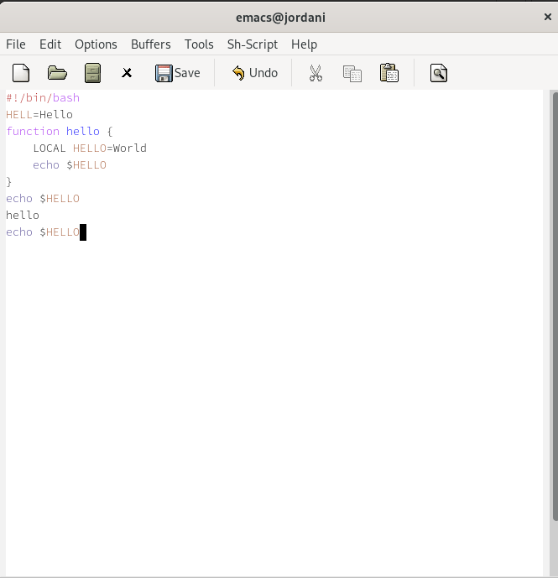

Рис. 13: Закрытие этого окно: C-x 0

7.4. Теперь вновь переключал между буферами, но уже без вывода их списка на экран (C-x b). (рис. 14)

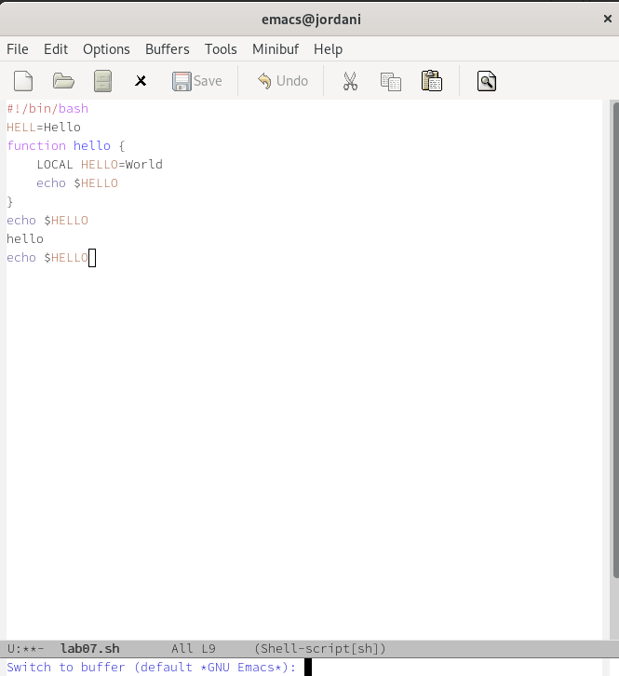

Рис. 14: переключение буферов без вывода их списка на экран

1. Управление окнами.

8.1. Поделил фрейм на 4 части: разделите фрейм на два окна по вертикали (C-x 3), а затем каждое из этих окон на две части по горизонтали (C-x 2). (рис. 15)

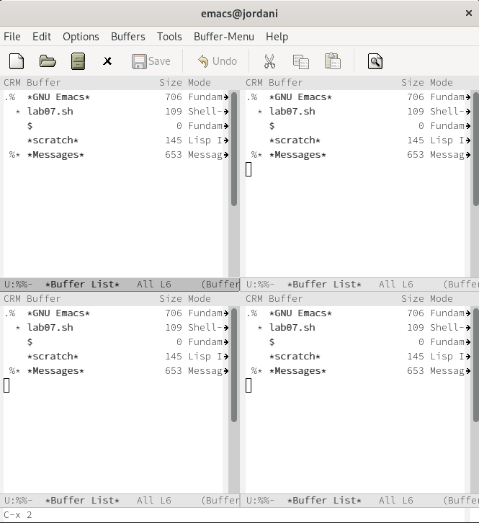

Рис. 15: Поделение фреймов на 4 части

8.2. В каждом из четырёх созданных окон открыл новый буфер (файл) и вводил несколько строк текста. (рис. 16)

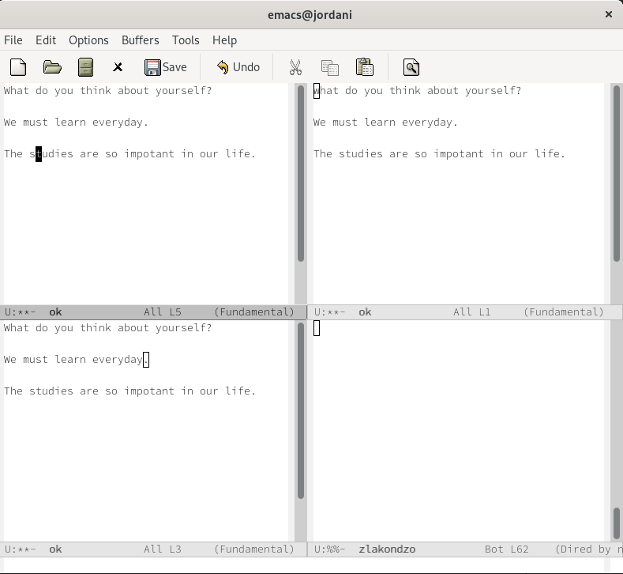

Рис. 16: открытие нового буфера (файл) и ввод несколько строк текста

1. Режим поиска

9.1. Переключил в режим поиска (C-s) и найдите несколько слов, присутствующих в тексте.

Переключение в режим поиска (C-s)

Переключение в режим поиска (C-s)

9.2. Переключал между результатами поиска, нажимая C-s. (рис. 17)

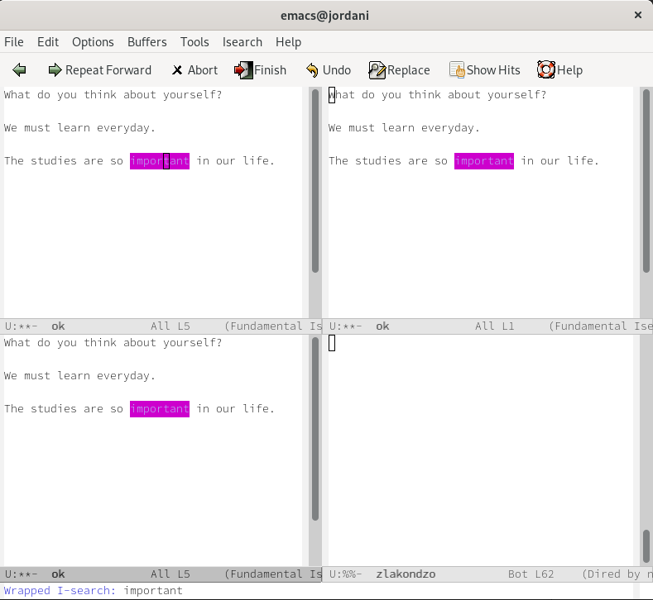

Рис. 17: Переключение между результатами поиска

9.3. Выйдил из режима поиска, нажав C-g.

9.4. Перейдите в режим поиска и замены (M-%), введите текст, который следует найти и заменить, нажмите Enter , затем введите текст для замены. После того как будут подсвечены результаты поиска, нажмите ! для подтверждения замены. (рис. 18)

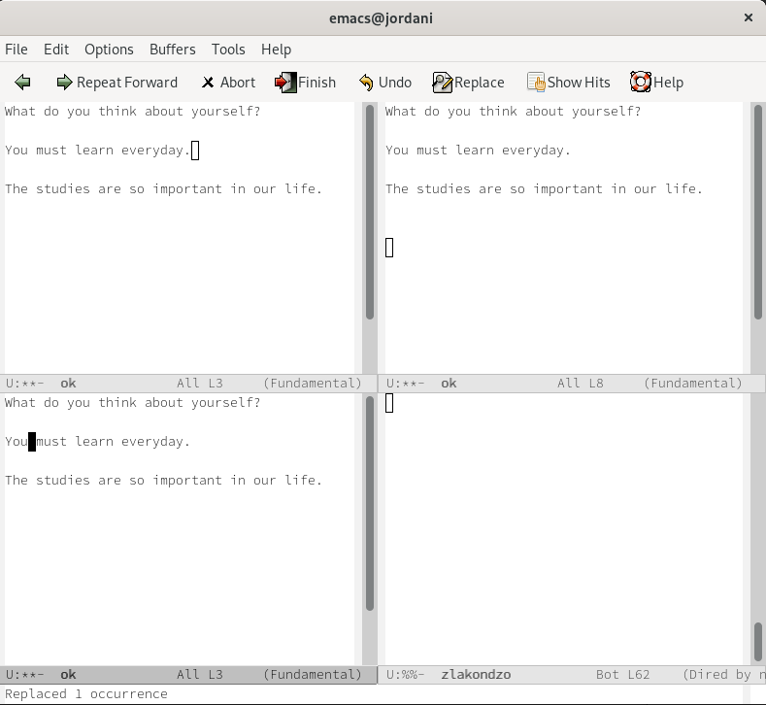

Рис. 18: замение (M-%)

9.5. Испробовал другой режим поиска, нажав M-s o.

# 5 Выводы

Во время выполнения лабораторной работы, мы познакомились с операционной системой Linux. Получили практические навыки работы с редактором Emacs.

# 6 Контрольные вопросы.

1. **Кратко охарактеризуйте редактор emacs.**

Emacs представляет собой мощный экранный редактор текста, написанный на языке высокого уровня Elisp.

1. **Какие особенности данного редактора могут сделать его сложным для освоения новичком?**

Самое проблемное для новичка будет - это большое количество горячих клавишей, их больше чем в Vim.

1. **Своими словами опишите, что такое буфер и окно в терминологии emacs’а.**

Буфер — объект, представляющий какой-либо текст. Окно — прямоугольная область фрейма, отображающая один из буферов.

1. **Можно ли открыть больше 10 буферов в одном окне?**

Можно, но кто будет использовать столько буферов в одном окне. Это неудобно.

1. **Какие буферы создаются по умолчанию при запуске emacs?**

Emacs использует буферы с именами, начинающимися с пробела, для внутренних целей. Отчасти он обращается с буферами с такими именами особенным образом – например, по умолчанию в них не записывается информация для отмены изменений.

1. **Какие клавиши вы нажмёте, чтобы ввести следующую комбинацию C-c | и C-c C-|?**

Ctrl + c, а потом | и Ctrl + c Ctrl + |

1. **Как поделить текущее окно на две части?**

Разделите фрейм на два окна по вертикали(C-x 3), а затем каждое из этих окон на две части по горизонтали (C-x 2).

1. **В каком файле хранятся настройки редактора emacs?**

Настройки emacs хранятся в файле . emacs, который хранится в домашней дирректории пользователя. Кроме этого файла есть ещё папка . emacs. 9. **Какую функцию выполняет клавиша <- и можно ли её переназначить?**

Клавиша <- или Backspace удаляет букву или выделенный отрезок. Её нельзя заменить без последствий, так как она зашита в систему.

1. **Какой редактор вам показался удобнее в работе vi или emacs? Поясните почему.**

Понравился больше Vim, потому что он более проще чем emacs, не требует пользования мышкой, как иногда многие IDE в том числе emacs и при правильной настройки Vim становится грозой для большинства IDE редакторов.